N A C H RU F
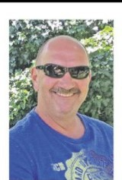

Die Tvgg Lorsch trauert um Stefan (Paule) Neumann
Tief erschüttert trauern wir um unser Mitglied Stefan Neumann, der am 17.09.20 im Alter von 55 Jahren verstorben ist.
Paule, wie Ihn alle nannten, war aktiv als Fußballer in unserer Jugend und bei den Senioren.
Danach war er viele Jahre Mitglied in unserem Spielausschuss, wo er immer ein offenes Ohr für seine Jungs hatte.
Wir alle wissen, dass wir einen guten Freund verloren haben. Seine liebenswerte Art, die große Hilfsbereitschaft und nicht zuletzt sein Sinn für Humor werden uns immer im Gedächtnis bleiben.
Den Hinterbliebenen sprechen wir unser tiefstes Mitgefühl aus.
Paule, wir werden dir für alle Zeit ein ehrendes Andenken bewahren.

